INDICAÇÃO Nº 414/2024
Assunto: Solicita ao Sr. Prefeito Municipal que determine à Secretaria de Meio Ambiente e Agricultura que efetue em caráter de urgência, operação de roçada e limpeza, na calçada guia e sarjeta, na rua Alemanha ao lado do Nº440, bairro Jardim das Nações, conforme esclarece:
Senhor Presidente,

CONSIDERANDO que a presente Indicação visa atender os moradores daquela localidade, para fazer a limpeza quanto ao crescimento de (mato) na calçada, guia e sarjeta, assim dificultando a passagem de pedestres, colocando-os em risco de acidentes e também colaborando com o surgimento de animais peçonhentos. Tornam-se necessárias ações urgentes e efetivas da Administração Pública a sua execução no menor tempo possível (FOTOS ANEXO).
INDICO ao Sr. Prefeito Municipal, nos termos do Regimento Interno desta Casa de Leis, que determine à Secretaria de Meio Ambiente e Agricultura que efetue em caráter de urgência, operação de roçada e limpeza na calçada, guia e sarjeta na rua Alemanha ao lado do Nº440, bairro Jardim das Nações.

SALA DAS SESSÕES, 21 de fevereiro de 2024.

Fernando Soares
Vereador – PSDB
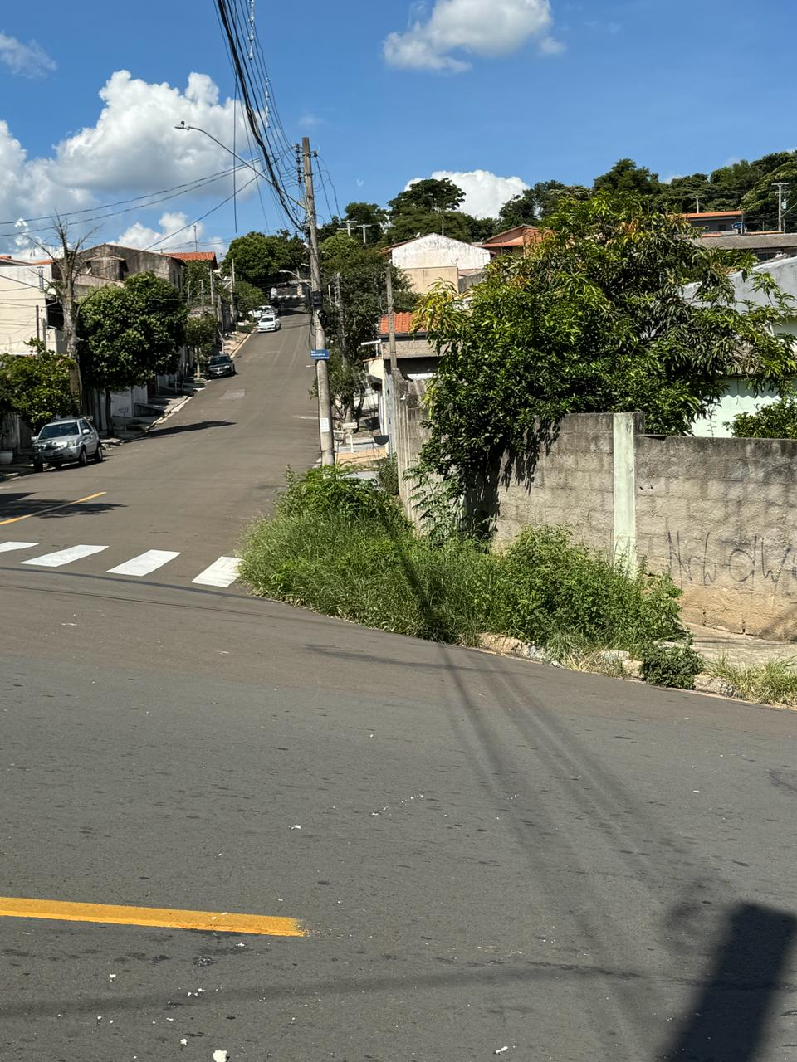
Operação de roçada e limpeza, na calçada guia e sarjeta, na rua Alemanha ao lado do Nº440, bairro Jardim das Nações,

